АДМИНИСТРАЦИЯ ГОРОДА ИРКУТСКА
КОМИТЕТ ПО БЮДЖЕТНОЙ ПОЛИТИКЕ И КУЛЬТУРЕ г. ИРКУТСКА
ДЕПАРТАМЕНТ ОБРАЗОВАНИЯ ГОРОДА ИРКУТСКА
МУНИЦИПАЛЬНОЕ БЮДЖЕТНОЕ ДОШКОЛЬНОЕ
ОБРАЗОВАТЕЛЬНОЕ УЧРЕЖДЕНИЕ
ГОРОДА ИРКУТСКА ДЕТСКИЙ САД № 124
(МБДОУ г. Иркутска детский сад №124)
ЛЕРМОНТОВА, 297, ИРКУТСК 664033 ТЕЛЕФОН 42-01-66
0ГРН 1083812006442, ИНН 3812107916, КПП 381201001

ПУБЛИЧНЫЙ ДОКЛАД
Совета учреждения
Муниципального бюджетного дошкольного образовательного учреждения города Иркутска детского сада №124
« Итоги работы 2014 – 2015 учебного года»

СОГЛАСОВАН
Педагогический совет от 30.05.2015, протокол № 4

УТВРЖДАЮ:
Заведующий МБДОУ г. Иркутска
детского сада № 124
__________________Г. В. Назаревская
Приказ № 15/3 от 30.05.2015

Иркутск 2015

Содержание

1. Общая информация об образовательном учреждении...........................................................4
2. Образовательная политика ДОО…………………………………………………………….4
2.1 Миссия ДОО…………………………………………………………………………………4
2.2 Цель и задачи ДОО………………………………………………………………………….4
2.3 Перспектива образовательной деятельности………………………………………………4
3.Организационно - правовое обеспечение……………………………………………………5
3.1 Лицензия……………………………………………………………………………………..5
3.2 Трудовой договор, Правила внутреннего трудового распорядка ДОО………………….5
4. Управление ДОО……………………………………………………………………………...5
4.1 Управление образовательным учреждением………………………………………………5
4.2 Социальное партнерство…………………………………………………………………....6
4.3 Программа развития …………………………………………………………………...……6
5. Спектр реализуемых программ и услуг……………………………………………………...7
5.1 Реализуемые учебные программы общего образования…………………………………..7
5.2 Система дополнительного образования……………………………………………………8
5.3 Специфика учебного плана …………………………………………………………………8
5.4 Психолого- педагогическое сопровождение………………………………………...……..9
5.5 Экспериментальная деятельность ………………………………………………………….9
5.6 Инклюзивное образование………………………………………………………………….9
6. Контингент воспитанников…………………………………………………………………10
6.1 Численность воспитанников………………………………………………………………10
6.2 Социальный состав семей воспитанников……………………………………………….10
6.3 Группы здоровья……………………………………………………………………………11
6.4 Показатели развития детей………………………………………………………………...12
6.5 Деятельность по охране и укреплению здоровья детей………………………………….13
7. Кадры………………………………………………………………………………………....14
7.1 Численность персонала………………………………………………………………….…14
7.2 Квалификационные категории педагогов…………..…………………………………….15
7.3 Показатели соответствия кадровых условий ОП ДОО…………………………………..16
8. Ресурсное обеспечение образовательного процесса………………………………………17
8.1 Техническое состояние учреждения……………………………………………………....17
8.2 Условия обучения…………………………………………………………………………..18
8.3 Материально-техническая база ДОО……………………………………………………..19
9. Результаты образовательной деятельности ДОО………………………………………….22
9.1 Достижения учреждения………………………………………………………………..….22
9.2 Результаты работы педагогов…………………………………………………………...…24
9.3 Участие воспитанников ДОО в конкурсах, смотрах, фестивалях………………………28
9.4 Обеспечение безопасности всех участников образовательного процесса………..…….32
10. Удовлетворенность родителей качеством образовательных услуг………………….….33
11. Доступность и открытость деятельности ДОО…………….…………………………..…34
12. Система управления качеством образования……………………………………………..34
13. Финансово- экономическая деятельность ……………………………………………..…40
14. Перспективы работы ДОО на 2015 -2016 учебный год………………………………….40

- Общая информация об образовательном учреждении

Учредитель | Департамент образования комитета по социальной политике и культуре администрации г.Иркутска
Округ | Свердловский
Название ОУ | Муниципальное бюджетное дошкольное образовательное учреждение города Иркутска детский сад №124
Фактический адрес | 664033, город Иркутск, улица Лермонтова, 297
Телефон  Е-mail | 8 (3952)420166  mdoy_124@mail.ru
Тип и вид ОУ | Дошкольное образовательное учреждение
Заведующая | Назаревская Галина Викторовна
Председатель органа общественно-государственного управления ОУ | Самсонова Татьяна Николаевна

2. Образовательная политика ДОО

2.1. Миссия образовательного учреждения – сохранение уникальности и самоценности дошкольного детства, как важного этапа в развитии личности детей дошкольного возраста.
2.2 Цель: осуществление образовательной деятельности по основной общеобразовательной программе.
Задачи:
- Предоставить общедоступное и бесплатное дошкольное образование;
- Предоставить бесплатное дополнительное образование по дополнительным общеразвивающим программам;
- Осуществить присмотр и уход за детьми за счет платы, взимаемой с родителей (законных представителей), утвержденной на основании муниципального правового акта.
Перспектива образовательной деятельности
- увеличение доли педагогических работников, обеспечивающих распространение современных моделей доступного и качественного образования (90 %);
- увеличение доли воспитанников, получающих образовательные услуги с учетом их возможностей и потребностей (100 %);
- увеличение доли воспитанников, принявших участие в, смотрах, соревнования (70 %);
- оптимизация здоровья воспитанников как основного показателя качества образования (понижение уровня заболеваемости и пропусков по болезни на одного ребенка до 3 дней в год);
- расширение спектра дополнительных образовательных услуг (повышение охвата обучающихся групповой, индивидуальной, массовой работы с детьми);
- организация социальной защиты детей.

3.Организационно - правовое обеспечение

3.1 Лицензия № 6030 от 13 февраля 2013 серия 38Л01 №0000715 Выдана бессрочно Службой по контролю и надзору в сфере образования Иркутской области.
3.2 Правила внутреннего трудового распорядка МБДОУ г. Иркутска детского сада № 124. Внесены изменения от 01. 04. 2015 № 12/9
Раздел 4 Изменен правовой статус педагогических работников.
Раздел 12 Изменены особенности дополнительного профессионального обучения, переподготовки и повышения квалификации.
Трудовой договор с педагогическими работниками
Раздел 3.3 Права и социальные гарантии педагогическим работникам

4. Управление ДОО

4.1 Управление Учреждением осуществляется в соответствии с законодательством Российской Федерации, муниципальными правовыми актами города Иркутска, настоящим Уставом и строится на основе сочетания принципов единоначалия и коллегиальности. Организационная структура, занимающаяся внутренней оценкой, экспертизой качества образования и интерпретацией полученных результатов, включает в себя: администрацию, методическая служба в ДОУ, педагогический совет, временные консилиумы (педагогический консилиум, творческие группы и т.д.).
Администрация:
- формирует блок локальных актов, регулирующих функционирование ВСОКО в ДОУ и приложений к ним, утверждает приказом заведующей и контролирует их выполнение;
- разрабатывает мероприятия и готовит предложения, направленные на совершенствование системы оценки качества образования в ДОУ, участвует в этих мероприятиях;
- обеспечивает на основе образовательной программы проведение в ДОУ контрольно-оценочных процедур, мониторинговых, социологических и статистических исследований по вопросам качества образования;
- организует систему оценки качества образования, осуществляет сбор, обработку, хранение и предоставление информации о состоянии и динамике развития; анализирует результаты оценки качества образования на уровне ДОУ;
- организует изучение информационных запросов основных пользователей системы оценки качества образования;
- обеспечивает условия для подготовки работников ДОУ по осуществлению контрольно-оценочных процедур;
- обеспечивает предоставление информации о качестве образования на муниципальный и региональный уровни системы оценки качества образования;
- формирует информационно-аналитические материалы по результатам оценки качества образования (анализ работы ДОУ за учебный год, публичный доклад и т.д.);
- принимает управленческие решения по развитию качества образования на основе анализа результатов, полученных в процессе реализации ВСОКО.
Методическая служба:
- участвуют в разработке методики оценки качества образования;
- участвуют в разработке системы показателей, характеризующих состояние и динамику развития ДОУ;
- участвуют в разработке критериев оценки результативности профессиональной деятельности педагогов;
- содействуют проведению подготовки работников ДОУ по осуществлению контрольно-оценочных процедур;
- проводят экспертизу организации, содержания и результатов образования и формируют предложения по их совершенствованию;
- готовят предложения для администрации по выработке управленческих решений по результатам оценки качества образования на уровне ДОУ.
Педагогический совет:
- содействует определению стратегических направлений развития системы образования в ДОУ;
- принимает участие в формировании информационных запросов основных пользователей системы оценки качества образования в ДОУ;
- принимает участие в обсуждении системы показателей, характеризующих состояние и динамику развития системы дошкольного образования;
- принимает участие в экспертизе качества образовательных результатов, условий организации образовательного процесса в ДОУ;
- принимает участие в оценке качества и результативности труда работников ДОУ;
- содействует организации работы по повышению квалификации педагогических работников, развитию их творческих инициатив;
- принимает участие в обсуждении системы показателей, характеризующих состояние и динамику развития системы образования в ДОУ.

4.2. Социальное партнерство

С целью укрепления и совершенствования взаимосвязей с социумом, установления творческих контактов, повышающих эффективность деятельности организации по применению ФГОС ДО заключены договора:
- МБОУ ДО «Детская школа искусств № 5» (Договор о сотрудничестве от 01.09.2014 с ежегодным продлением по соглашению сторон)
- МБОУ СОШ № 19 (Договор о совместной работе от 01.09.2012г. продлевается ежегодно)
- ГАУК Иркутский областной театр имени А. Вампилова (Договор о творческом сотрудничестве от 09.01.2012 г. продлевается ежегодно)
- ГБПОУ Иркутской области «Иркутский региональный колледж педагогического образования» (Договор № 3 от 30.09.2015г.)
- Экскурсионное агентство «Нерпёнок» договор от 10.01.2015 на экскурсионное обслуживание детей дошкольного возраста
- ОГБУЗ «ИГДП №6»
- МАУК «Комбинат питания»
- ДОУ является филиалом Родительского университета, проводит работу по плану, предложенному автором, Удовой Ольгой Владимировной, к.пс.н., доцентом кафедры психологии и педагогики дошкольного образования ФГОУ ВПО «ИГУ», председателем Восточно-Сибирского отделения международного общественного движения «Родительская забота».

4.3. Программа развития

Программа развития МБДОУ г. Иркутска детского сада № 124 «Оптимизация управления качеством образовательного процесса как важное условие нового качества образования в соответствии с требованиями ФГОС ДО».
Сроки реализации: 2015 – 2019 год
Цель: Обеспечить качественную реализацию образовательной программы дошкольного образования ориентированную на полноценное развитие личности детей.
Задачи:
- Организовать переход на личностно – ориентированную модель взаимодействия взрослых и детей в педагогическом процессе.
- Сформировать необходимые компетенции педагогов необходимые для реализации личностно- ориентированной модели взаимодействия взрослых и детей.
- Организовать развивающую предметно-пространственную среду при реализации личностно-ориентированной модели взаимодействия взрослых и детей. (таблица 1)

Ожидаемые результаты

Совершенствование реализации педагогического процесса | 1)Сохранение здоровья воспитанников  2)Полноценное развитие личности детей во всех основных образовательных областях  3) Родители активные участники образовательного процесса  4)Построено развивающее вариативное образование в разных ситуациях развития  5) Виды деятельности с детьми организуются при наличии мотивационной готовности
Совершенствование способов взаимодействия взрослых и детей | 1) Построено личностно – порождающее взаимодействие взрослых с детьми  2) Построено партнёрское взаимодействие с родителями
Формирование педагогических компетенций при взаимоотношений взрослых с детьми | 1)Педагоги умеют анализировать, планировать, реализовывать условия педагогического взаимодействия.  2) Сформированы: общекультурные, социальные, индивидуально- личностные, профессионально-педагогические компетенции
Формирование РППС как социально- личностной среды | 1)Виды центров активности изменяются в зависимости от интересов и потребностей детей.  2)Центры активности открыты ежедневно  3)Развивающая среда изменяется от темы к теме и постоянно наполняется  4)Сформировано право самоопределения в партнёрствах способствующее приобретению опыта установления и расширения социальных контактов  5)Ребёнок самостоятельно принимает решение об участии в проекте или в сотрудничестве с другими детьми или взрослыми

5. Спектр реализуемых образовательных программ и услуг

5.1. Реализуемые учебные программы общего образования

Муниципальное бюджетное дошкольное образовательное учреждение города Иркутска детский сад № 124 оказывает услугу: получение общедоступного и бесплатного дошкольного образования, а также осуществление присмотра и ухода за детьми.
В организации осуществляется реализация образовательной программы дошкольного образования в 12 группах общеразвивающей направленности с охватом 380 детей. Группы функционируют в режиме полного дня (12-часового пребывания) и кратковременного пребывания (5- часового пребывания). Образовательная программа дошкольного образования реализуется как самостоятельно, так и посредством сетевой формы реализации по направлению художественно-эстетического развития, на основании программы взаимодействия с МОУ ДШИ №5 «Обеспечение доступности для детей дошкольного возраста слушания классической музыки в живом художественном исполнении».
Содержание образовательной программы дошкольного образования основывается на психолого-педагогической поддержке позитивной социализации и индивидуализации, развития личности детей дошкольного возраста. В части, формируемой участниками образовательных отношений самостоятельно разработаны педагогическим коллективом авторские модульные программы: «Ребёнок и природа», «Пропаганда здорового образа жизни», «Неизведанное рядом».
В нашей дошкольной организации имеется возможность, предоставлять родителям (законным представителям) обеспечивающих получение дошкольного образования в форме семейного образования, а также родителям других дошкольных организаций, родителям воспитанников нашей организации методическую, психолого-педагогическую, диагностическую и консультативную помощь без взимания платы. На основании соглашения о сотрудничестве сторон с ФГБОУ ВПО «ИГУ», общественной организацией «ИОСЖ», ДО КСПК администрацией г. Иркутска на базе учреждения организована работа консультационного пункта «Родительского университета».
Дошкольная организация реализует инновационную деятельность с 2014 года, средствами программы развития «Оптимизация управления качеством образовательного процесса» на 2015- 2019 годы. Цель программы развития- обеспечить качественную реализацию образовательной программы дошкольного образования ориентированную на полноценное развитие личности детей по направлениям: совершенствование реализации педагогического процесса, совершенствование способов взаимодействия взрослых и детей, формирование развивающей предметно-пространственной среды как условие социально- личностного развития детей.

5.2. Система дополнительного образования

Дополнительное образование детей в ДОУ направлено на формирование и развитие творческих способностей детей, удовлетворение их индивидуальных потребностей в интеллектуальном, нравственном и физическом совершенствовании, формирование культуры здорового и безопасного образа жизни, укрепление здоровья, а также на организацию их свободного времени. Дополнительное образование детей обеспечивает их адаптацию к жизни в обществе, профессиональную ориентацию, а также выявление и поддержку детей, проявивших выдающиеся способности. В рамках реализации задач дополнительного образования в ДОУ реализуется программа - Авторская методическая разработка «Обучение детей 6 – 7 лет игре на шумовых музыкальных инструментах». На программу имеется Санэпид заключение, экспертное заключение о соответствии авторской программы.
Охват детей дошкольного возраста дополнительным образованием составляет 52% (дети с 3 до 7 лет).

5.3. Специфика учебного плана
В начале учебного года составляется электронная версия календарно – тематического планирования воспитательно - образовательного процесса на все возрастные группы. Планирование имеет блочную структуру с учетом регионального компонента, которая разрабатывается и утверждается педагогическим коллективом. Тематические блоки разрабатываются с учетом праздников и сезонности.
Годовой план ДОО соответствует структуре, отражает управлением качества методической деятельности. В плане отражены основные направления, данные направления связаны с стратегическими задачами и результатом развития.

Основные направления и стратегические задачи
методической деятельности ДОО (таблица 2)

Совершенствование реализации педагогического процесса | 1)Сохранение здоровья воспитанников  2)Полноценное развитие личности детей во всех основных образовательных областях  3) Родители активные участники образовательного процесса  4)Построено развивающее вариативное образование в разных ситуациях развития  5) Виды деятельности с детьми организуются при наличии мотивационной готовности
Совершенствование способов взаимодействия взрослых и детей | 1) Построено личностно – порождающее взаимодействие взрослых с детьми  2) Построено партнёрское взаимодействие с родителями
Формирование педагогических компетенций при взаимоотношении взрослых с детьми | 1)Педагоги умеют анализировать, планировать, реализовывать условия педагогического взаимодействия.  2) Сформированы: общекультурные, социальные, индивидуально- личностные, профессионально-педагогические компетенции
Формирование РППС как социально- личностной среды | 1)Виды центров активности изменяются в зависимости от интересов и потребностей детей.  2)Центры активности открыты ежедневно  3)Развивающая среда изменяется от темы к теме и постоянно наполняется  4)Сформировано право самоопределения в партнёрствах способствующее приобретению опыта установления и расширения социальных контактов  5)Ребёнок самостоятельно принимает решение об участии в проекте или в сотрудничестве с другими детьми или взрослыми

5.4. Психолого-педагогическое сопровождение

Психолого-педагогическое сопровождение образовательной деятельности осуществляется педагогом-психологом в сотрудничестве с другими педагогами. Помощь к адаптации оказывается вновь принятых детей. Для вновь поступающих детей в детском саду организован сокращенный режим пребывания детей в период адаптации. Адаптация ребёнка к детскому саду начинается с 2-3 часового пребывания в группе в соответствии с графиком приема. Ведется документация, заполняются листы адаптации ребенка к детскому саду. Для каждого ребенка устанавливается индивидуальный режим посещения утром, вечером, во время дневной или вечерней прогулки, где дошкольнику доступны игры и совместное общение со сверстниками.
По запросу родителей имеет место свободное посещение детского сада детьми по индивидуальному режиму (на основании заявлений родителей, договора с указанием времени пребывания ребенка в детском саду).
Система психолого-педагогического сопровождения охватывает всех участников образовательного процесса в ДОУ, состоит из диагностического, коррекционно-развивающего, консультативного и профилактического блоков.
Психолого – педагогическое сопровождение отражено в ОП ДО в процессе проектирования предусмотрена реализация системы психолого-педагогического сопровождения, разработанная Ковалевой.

5.5 Экспериментальная деятельность

Приказ от 04.03.2015 г. № 214- 08-28 «О внесении изменений в приказ от 27. 02.2012 №214-08-292/12 «О создании муниципальных экспериментальных площадок на базе МБДОУ г. Иркутска.

5.6. Инклюзивное образование

Для получения без дискриминации качественного образования детьми, имеющих специальные (особые) индивидуальные образовательные потребности социальной адаптации в нашей ДОО в группах общеразвивающей направленности организовано инклюзивное образование.
Созданы особые условия получения ими образования, с целью возможности освоения ОП ДО:
- психологической диагностики развития детей (выявление и изучение индивидуально психологических особенностей)
- социальной адаптации детей, оказания помощи на основе специальных образовательных маршрутов.
Для этих детей организована коррекционно-педагогическая поддержка (сопровождение). Коррекционная педагогическая поддержка внутри ДОО осуществляется педагогом-психологом Дашиновой Октябриной Ильиничной, имеющей соответствующую квалификацию.
Документация психолого-педагогического сопровождения: Журнал учёта детей имеющих специальные образовательные потребности с указанием направления социальной адаптации, индивидуальные психологические карты особенностей развития детей, составлены по итогам психологической диагностики с целью определения направления социальной адаптации в индивидуальном образовательном маршруте, расписание индивидуальных занятий, анализ динамики социальной адаптации детей имеющих специальные образовательные потребности.

6. Контингент воспитанников

6.1. Численность воспитанников
В организации осуществляется реализация образовательной программы дошкольного образования в 12 группах общеразвивающей направленности с охватом детей в количестве 380 человек.
6.2. Социальный состав семей воспитанников
Важным считаем организацию работы ДОО с родительской общественностью. С этой целью регулярно проводим характеристику семей воспитанников по следующим критериям: общее количество семей (полных, неполных, многодетных, проблемных, опекунство), образовательный уровень родителей, социальный состав семьи.
Социальный паспорт семьи воспитанников:
- количество детей-сирот – 0
- количество опекаемых детей – 0
- количество детей из многодетных семей – 53
- количество детей из неполных семей – 48

Анализ возрастного ценза родителей показал, что около 14 % родителей – это молодые люди до 25 лет, 67 % составляют родители, возраст которых от 26 до 35 лет, 16 % - родители, возраст которых достигает от 36 до 45 лет и самый незначительный процент родителей 3 %, возраст которых свыше 45 лет.
Образовательный уровень родителей:
имеют высшее образование – 31 %
среднее профессиональное – 49 %
среднее – 17 %
неполное среднее – 3%

Степень участия родителей в жизнедеятельности ДОО
Таблица 3
№  п/п | Направления | %  отношение
1. | Оснащение развивающей предметно – пространственной среды | 17-34 %
2. | Участие в «Дне открытых дверей» | 34 %
3. | Тематическая неделя «Осенние фантазии» | 76 %
4. | Конкурс «Лучший снеговик» | 37%
5. | Конкурс «Лучшая кормушка» | 45 %
6. | Тематическая неделя «Новогодний карнавал» | 72%
7. | Посещение «Общеродительских собраний» | 50 %
8. | Работа в родительском комитете | 5 %

Ежегодно проводя анкетирование для родителей на тему «Степень удовлетворённости работой ДОО», мы видим положительную динамику в мнении родителей и их отношении к организации работы в ДОО. В 2014 году по результатам анкетирование удовлетворенность родителей 91%., в 2015 году – 92%

6.3. Показатели здоровья воспитанников.

По итогам 2015 года, в сравнении с показателями 2014 года увеличение показателя качества организации системы работы по сохранению и укреплению здоровья детей на 3,6%.
Таблица 4

Показатели | Динамика | 2014 год  (343 чел.) | 2015 год  (381 чел.)
1.Наличие патологий | Уменьшение показателя | 34 (9,9%) | 28 (7,3%)  Уменьшение на 2,6%
2.Диспансерный учёт | Уменьшение показателя | 22 (6,4%)  Уменьшение на  0,7% | 20 (5,2%)  Уменьшение на  1,2%
3.Наличие третьей группы здоровья группы здоровья  (наличие хронических заболеваний) | Уменьшение показателя | 22 (6,7%)  Уменьшение на  0,4% | 20 (5,2%)  Уменьшение на  1,5%
4.Наличие низкой группы физического развития  (дефицит массы тела, роста и окружности грудной клетки) | Уменьшение показателя | 6чел (1,7%)  Уменьшение на 0,8% | 3чел (0,7%)  Уменьшение на 1%
5.Количество дней пропущенных по болезни на одного ребёнка в год | Уменьшение показателя | 9 дней  Уменьшение на 2 дня | 6дней  Уменьшение на 3 дня
6.Количество случаев заболеваний на одного ребёнка в год | Уменьшение показателя | 1,1  Уменьшение на 4 случая | 0,9  Уменьшение на 2 случая
7.Наличие группы низких показателей физического развития (быстроты, силы, ловкости) | Уменьшение показателя | 6 (1,7%)  Уменьшение на 0,8% | 3 (0,7%)  Уменьшение на  1%
Итого % уменьшения показателей | Уменьшение показателя | на 8,7% | на 12,3%

Анализ показателей организации системы работы по сохранению и укреплению здоровья детей показал следующие результаты: отмечается уменьшение показателя выявленных патологий в 2015 году на (0, 3%- 4 детей) в сравнении с 2014 годом на (2,6%- 9 детей). При этом в 2015 году патологии эндокринных заболеваний не встречаются, но показатели функциональных расстройств увеличились на (1,1% - 5 детей).
Отмечается уменьшение показателя детей стоящих на диспансерном учёте в 2015 году (5,2 %- 20 детей) в сравнении с 2014 годом (6,4%- 22 ребёнка). Вместе с тем, происходит уменьшение заболеваний сколиозов в 2015 году (0,7% - на 2 ребёнка).
К третьей группе здоровья относится (6,2%- 21 ребёнка) – это дети больные хроническими заболеваниями в состоянии компенсации.
4 группы здоровья в ДОО нет – это дети больные заболеваниями в состоянии субкомпенсации со сниженными функциональными возможностями с врождёнными
пороками развития, детей инвалидов нет.

6.4. Показатели развития детей

Средний показатель количества дней пропущенных по болезни за последние три года – 8,6 дней на одного ребёнка, нормируемый показатель не более 16 дней в год. Показатель 8, 6 дней выше установленного показателя на 7, 4 дней. Средний показатель развития физических качеств быстроты, силы и ловкости детей средней группы физического развития за три года составил – (92,4%- 322 ребёнка),
Средний показатель развития физических качеств ниже средней группы развития составил (1,6%- 6 детей).
Средний показатель развития физических качеств выше средней группы составил (6,7%- 20 детей).
Таким образом, На данном этапе уменьшение показателей в целом составляет 12,3%. - Динамика уменьшения составляет 3,6%.
Динамика показателей физического развития (выносливости, быстроты и гибкости, а так же эффективности закаливания увеличивается).
По итогам 2014 года 60 % от общего количества детей имеют высокие результаты и 40 % детей от общего количества имеют средние результаты развития.
Динамика достижений на конкурсах, соревнованиях так же увеличивается
По итогам 2014 года 135 детей приняли участие в конкурсах, соревнованиях из них 23 ребёнка имеют призовые места.

6.5. Деятельность по охране и укреплению здоровья детей

Актуальной задачей физического воспитания является поиск эффективных средств совершенствования развития двигательной сферы детей дошкольного возраста на основе формирования у них потребности в движениях. Развитие интереса к движениям проводится на основе жизненной потребности ребенка быть сильным, смелым, ловким при взаимодействии со сверстниками. В связи с этим возникает необходимость научно обоснованного определения оптимального соотношения обучения и самостоятельных тренировок детей в процессе подвижных и спортивных игр с применением специального оборудования и тренажеров.
Существенное место в решении многогранных задач физического воспитания принадлежит гигиеническому воспитанию и обучению, направленному на пропаганду здорового образа жизни как среди детей, так и среди взрослых - педагогов и родителей.
Система работы по сохранению и укреплению физического здоровья детей организована в соответствии с ФЗ – 273 (об образовании РФ» ст. 41 «Охрана здоровья обучающихся, соответствует требованиям ФГОС ДО и направлена на охрану и укрепления физического и психического здоровья детей, в том числе их эмоционального благополучия
Она реализуется по направлениям: формирование здорововьесберегающей среды, системы работы по сохранению и укреплению психического и физического здоровья детей, система физкультурно-оздоровительной работы, система работы по пропаганде здорового образа жизни.
С целью профилактики возникновения заболеваний, на основании мониторинга посещаемости детей организован ежедневный мониторинг, организован ежедневный текущий контроль за организацией питания детей. По направлению пропаганды здорового образа жизни разработана и утверждена приказом МБДОУ № 1/20 от 01. 09. 2014 оздоровительная программа «Пропаганда здорового образа жизни» авторы: заведующая Г. В. Назаревская, старший воспитатель Н. Я. Федосова, воспитатель Т. А. Боровина., воспитатель Н. П. Кривенкова.
Цель программы: создание единого экологического пространства для формирования и воспитания гармонично развитой личности, физического и психического комфорта в условиях детского сада.
В основе программы, реализация медико –гигиенических технологий, физкультурно- оздоровительные технологии, экологические здоровьесберегающие технологии, технологии обеспечения безопасности ТОБЖ, технологии обучения по вопросам безопасности здоровья.
В рамках программы план по улучшению состояния здоровья детей, включающий в себя: организацию двигательного режима, закаливание, витаминотерапию, профилактику заболеваемости, лечебно-оздоровительную работу с часто болеющими детьми и детьми имеющих ослабленное состояние здоровья.
В презентации программы представлены направления работы, технологии, модель организации пропаганды здорового образа жизни.
В рамках 10 городского образовательного форума «Образование Иркутска -2015» «организация работы по пропаганде здорового образа жизни: экология, природа, человек и культура» имеет диплом призёра.
По направлению системы работы по сохранению и укреплению психического здоровья детей, в том числе и эмоционального благополучия разработана и утверждена оздоровительная программа «Сохранение психического здоровья детей» автор программы педагог - психолог Дашинова Октябрина Ильинична
Цель программы: формирование основ психического здоровья дошкольников.
В основе программы технология формирования психического здоровья детей через овладение детьми языком эмоций, коррекция агрессивности, формирование уверенности в себе, формирование социальных навыков, формирование нравственного осознания и поведения, формирование потребности в саморазвитии

7. Численность персонала

Реализация Программы обеспечивается руководящими, педагогическими, учебно – вспомогательными, административно – хозяйственными работниками Организации, способствующие осуществлению финансовой и хозяйственной деятельности, охрану жизни и здоровья детей, обеспечивают реализацию Программы.
Квалификация педагогических и учебно – вспомогательных работников соответствуют квалификационным характеристикам, установленным в Едином квалификационном справочнике должностей руководителей, специалистов и служащих, раздел «Квалификационные характеристики должностей работников», утвержденном приказом Министерства здравоохранения и социального развития Российской Федерации от 26 августа 2010 г. N 761н (зарегистрирован Министерством юстиции Российской Федерации 6 октября 2010 г., регистрационный N 18638), с изменениями, внесенными приказом Министерства здравоохранения и социального развития Российской Федерации от 31 мая 2011 г. N 448н (зарегистрирован Министерством юстиции Российской Федерации 1 июля 2011 г., регистрационный N 21240).
МБДОУ г. Иркутска детский сад № 124 обладает необходимым и достаточным кадровым потенциалом для создания условий для воспитания детей, находящихся в данном учреждении. Учебно-воспитательный процесс осуществляют 25 педагогов. Воспитателей – 20, педагог-психолог – 1, музыкальный руководитель -2, инструктор по физической культуре - 1, старший воспитатель – 2.

Таблица 5

Показатели | Значение показателя | 2013-2014уч.год  25 человек | 2014-2015 уч. год  25 человек
1.квалификация педагогических работников | соответствие квалификации педагогических работников требованиям, установленным в Едином квалификационном справочнике должностей руководителей, специалистов и служащих | 92%- 23 чел. | 100%- 25чел.
2.квалификация учебно-вспомогательного персонала | соответствие квалификации учебно-вспомогательного персонала требованиям, установленным в Едином квалификационном справочнике должностей руководителей, специалистов и служащих | Всего 15  73,3%- 11чел. | Всего15  100%- 15 чел.
3.должностной состав реализации ООП ДО | -соответствие должностей педагогических работников содержанию ООП ДО  -профильная направленность квалификации педагогических работников в соответствии с занимающей должностью | 84%- 21чел. | 100% - 25 чел.
4. квалификационная категория педагогических работников | соответствие количества педагогических работников имеющих квалификационную категорию показателю | 52%- 13 чел | 72%- 18 чел.
5 переподготовка педагогических работников по профилю дошкольного образования | соответствие количества педагогических работников имеющих профильное образование показателю | 20%- 5чел. | 16%- 4чел
6. повышение квалификации | соответствие количества педагогических работников имеющих повышение квалификации ФГОС ДО показателю | 80% - 20чел. | 100%-25чел.
6. повышение квалификации по ИКТ | соответствие количества педагогических работников имеющих квалификацию ИКТ показателю | 64%- 16чел. | 76%- 19чел.
7. укомплектованность педагогическими кадрами | соответствие количества педагогических работников штатному расписанию | 100%-25чел. | 100%-25чел.
Итого % |  | 80,7% | 94,8%
Самые высокие показатели: соответствие квалификации педагогических работников требованиям, установленным в Едином квалификационном справочнике должностей руководителей, специалистов и служащих (100%- 25 человек), соответствие квалификации учебно-вспомогательного персонала требованиям, установленным в Едином квалификационном справочнике должностей руководителей, специалистов и служащих (100%- 15 человек), соответствие должностей педагогических работников содержанию ООП ДО, -профильная направленность квалификации педагогических работников в соответствии с занимающей должностью (100%- 25 человек), соответствие количества педагогических работников имеющих повышение квалификации ФГОС ДО показателю (100%- 25 человек), соответствие количества педагогических работников штатному расписанию (100%- 25 человек).
Средние показатели: соответствие количества педагогических работников имеющих квалификацию ИКТ показателю (76%- 19 человек), соответствие количества педагогических работников имеющих квалификационную категорию показателю (72%- 18 человек).
Таким образом, в новом 2015- 2016 учебном году необходимо пройти повышение квалификации по ИКТ шести педагогам, пройти аттестацию на присвоение квалификационной категории семи педагогам.

8. Ресурсное обеспечение образовательного процесса:

8.1 Техническое состояние учреждения

Муниципальное бюджетное дошкольное образовательное учреждение города Иркутска детский сад №124 введен в эксплуатацию в феврале 2009 года. Проектная мощность 12 групп. Организация расположена в Академическом городке Свердловского района. Детский сад находится вдали от оживленных транспортных магистралей в экологически чистом микрорайоне с развитой инфраструктурой. Рядом с детским садом находятся социально значимые объекты: детские сады № 131, №146, №153, школы №19, №24 и ее дошкольное отделение, поликлиника № 6, почта, сеть магазинов, библиотека №23, музыкальная школа № 5.
Площадь территорий детского сада огорожена и хорошо озеленена различными породами деревьев, кустарников и многолетних цветов. В ДОО 12 прогулочных площадок оснащенных современными комплексами, границы участков разделены живой изгородью из акации.
На территориях имеются хозяйственные зоны. В летнее время года высаживается огород, разбиваются клумбы и цветники. В зимний период строятся снежные постройки.

8.2. Материально – техническая база ДОО
Таблица 6

№ | Помещения для организации в/обр. процесса | Оснащенность кабинетов | Приобретено  за 2015 год
1. | Методический кабинет | - более 1000 методиче6ских книг и пособий,  - компьютер - 2, сканер - 2, принтер - 2, аппарат для ламинирования, брошюратор, мультимедийный проектор, экран – 1, видеокамера,  - развивающие и дидактические игры, диски, картины | - развивающие и дидактические игры, диски, кассеты, картины,  - методическая литература  - мультимедийный проектор, экран , проекционный стол, видеокамера, ноутбук, копир офисный - 1
2. | Музыкальный зал – 2 | - синтезатор  - фортепиано  - музыкальный центр  - DVD проигрыватель  - телевизор  - караоке с микрофоном, видеомагнитофон  - для эффектного освещения «Зеркальный» и «Радужный» шары  - детские музыкальные инструменты  - развивающие игры, диски  - зеркальная стена - 1  - ширма  - много театральных костюмов для детей и взрослых  -компьютер  -принтер  - мультимедийный проектор  - интерактивная доска  - сенсорное оборудование | -театральные костюмы  -новые диски и кассеты  - детские музыкальные инструменты  - развивающие игры, диски  - экран – 1  - телевизор - 1
3. | Спортивный зал – 2 | Согласно требованиям программ к оснащению зала | - атрибуты для спортивных и подвижных игр  - пособия для эстетического оформления интерьера
 | Спортивная площадка | футбольные ворота, щиты и кольца для игры в баскетбол, волейбольные стойки и сетка – 2 комплекта, для лазания – 2 стенки и 1 для перелезания h=0,9м, дуги для подлезания, 2 деревянных бруса, скамейки | - атрибуты для спортивных и подвижных игр
4. |  |  | - методическая литература по ФГОС ДО
5. | Кабинет педагога-психолога - | - согласно требованиям  - компьютерные коррекционные программы,  - развивающие и дидактические игры, диски, литература  - сенсорное оборудование: песочные столы, пузырьковые панели, тактильное оборудование | - центр релаксации с песком,  - развивающие и дидактические игры,  - компьютер
6. | Групповые -12 | Согласно программным задачам. Каждая группа подбирала мебель по своим потребностям и согласно структуре помещений. В 11 группах имеются телевизоры с DVD проигрывателем. Во всех группах музыкальные центры | -детская игровая и мягкая мебель, шкафчики для раздевания, стульчики, кровати, хозяйственные шкафы, сушильные шкафы  -игрушки, развивающие игры и пособия  - 3 компьютера, 2 ноутбука, магнитофон
7. | Игровые площадки 12 | Оборудование (ГОСТ Р 1.0-92):  6 качалок на пружинке  12 песочниц  6 детских игровых комплексов от 3- до 6-ти лет  2 спортивных комплекса
Показатели материально- технических условий, соответствия средств обучения и воспитания ОП ДО в соответствии с возрастом и индивидуальными особенностями развития детей в 2014- 2015 учебном увеличились на 6,5%
Таблица 7

Показатели оценки  соответствия средств обучения и воспитания ОП ДО | Критерии оценки материально-технических условий реализации ООП ДОО | 2013 - 2014 уч.год | 2014 - 2015 уч. год
1.перечень мультимедийных методических комплексов  (презентации, иллюстрации, видеофрагменты) | Обеспеченность ОПДО мультимедийным методическими комплексами.  (12 комплексов) | 83%- 10 комплексов | 100%- 12 комплексов
2.перечень игрового материала младшего возраста  (сюжетно - образные игрушки, предметы игрового обихода, технические, театральные, дидактические игрушки, музыкальные, моторно- спортивные, конструкторы и строительные наборы | обеспеченность ООП ДО игровым материалом младшего возраста  (55 штук) | 92,7 51 штук | 100%-55 штук
3.перечень игрового материала старшего возраста  (сюжетно - образные игрушки, предметы игрового обихода, технические, театральные, дидактические игрушки, музыкальные, моторно- спортивные, конструкторы и строительные наборы, народные игрушки, игрушки забавы, технические | обеспеченность ООП ДО игровым материалом старшего возраста  (46 штук) | 89,1%- 41 штук | 100%-46 штук
4. учебно - методическое обеспечение ОП ДО по направлению социально- коммуникативного развития | обеспеченность ООП ДО  по направлению социально- коммуникативного развития  (11 штук) | 72,7%- 8 штук | 100%-11 штук
4. учебно - методическое обеспечение ОП ДО по направлению познавательного развития | обеспеченность ООП ДО  по направлению познавательного развития  (10 штук) | 100%- 9 штук | 100%- 10 штук
5. учебно - методическое обеспечение ОП ДО по направлению художественно-эстетического развития | обеспеченность ООП ДО  по направлению художественно-эстетического развития  (7 штук) | 100%- 7 штук | 100%- 7 штук
6. учебно - методическое обеспечение ОП ДО по направлению физического развития | обеспеченность ООП ДО  по направлению физического развития  (18 штук) | 100%- 18 штук | 100%- 18 штук
7. технические ресурсы обеспечивающие применение ИКТ | обеспеченность ООП ДО  ресурсами обеспечивающие применение ИКТ  (12 штук) | 33,3%-4 штуки | 100%- 12 штук
8. оснащение прогулочных участков | обеспеченность ООП ДО  оснащения прогулочных участков  (12 штук) | 100%- 5 штук | 100%- 5 штук
9. оснащение физкультурной площадки | обеспеченность ООП ДО  оснащения физкультурной площадки | 100%- 18 штук | 100%- 18 штук
Итого |  | 93,5% | 100%

Таким образом, в 2014- 2015 учебном году все показатели материально- технических условий, соответствия средств обучения и воспитания ОП ДО в соответствии с возрастом и индивидуальными особенностями развития детей имеют высокие оценки (100% оснащение).

9. Результаты образовательной деятельности ДОО

9.1 Достижения учреждения

№ п/п | Наименование конкурса | Результат  Дата
Международный уровень
1 | Международный творческий конкурс «Интербриг»  номинация: «Педагогические проекты»  «Проект по летней оздоровительной работе «Здравствуй лето» | Диплом 3 место  2015г.
Федеральный уровень
1 | Всероссийский конкурс детского рисунка «Мир сказок» | Диплом участника  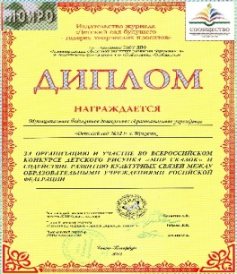  2012 г.
Муниципальный уровень
1 | Муниципальный конкурс идей в фотоматериалах «Мой здоровый образ жизни» среди муниципальных бюджетных дошкольных образовательных учреждений г. Иркутска в номинации «Здоровый образ жизни в семье» | Диплом  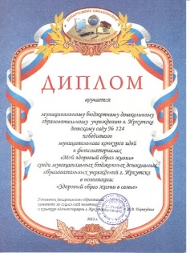  2012г
2 | Городской конкурс проектов и программ «Дошкольное образовательное учреждение – центр здоровьесберегающих технологий «Здравствуй лето» | Диплом 2 место  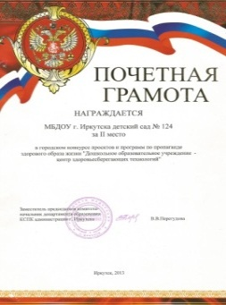  2013г
3 | Городской конкурс плакатов по пропаганде здорового образа жизни «Я, ты, он, она: мы здоровая страна» | Диплом участника  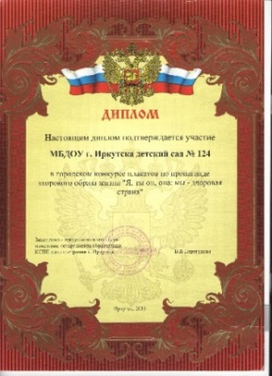  2013г.
4 | Городской конкурс на лучшую книжку – малышку по пропаганде здорового образа жизни «Сказки о здоровье» | Диплом участника  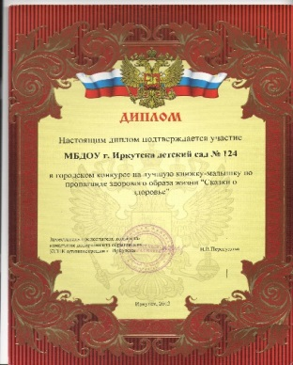  2013г.
5 | Городской спортивный праздник «Нас кольца олимпийские вперёд ведут» | Благодарственное письмо  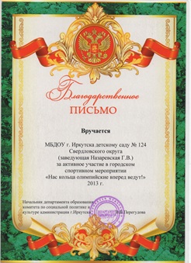  2013г.
6 | Городской спортивный фестиваль для дошкольников «Спортивные надежды Иркутска» | Почетная грамота  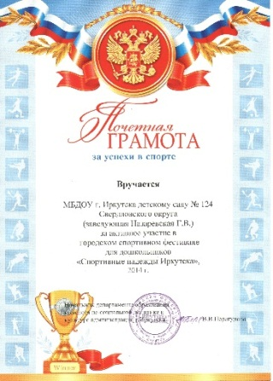  2014г.
7 | VI окружной фестиваль детского творчества «Звёздочки Иркутска - 2015» | Диплом лауреата  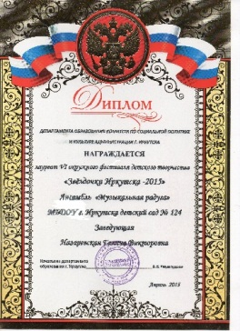  2015г.

9.2 Участие педагогических работников МБДОУ г. Иркутска детского сада № 124 в конкурсах, смотрах, фестивалях

№ п/п | Наименование конкурса | Результат  Дата
Международный уровень
1 | III Байкальские Всероссийские с международным участием родительских чтений «Культура семьи - путь к обновлению мира» | Сертификат  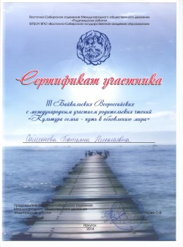  2014г.
2 | Международный творческий портал  Международная акция «Кормушка для пичужки»  Воспитатель Кривенкова Н.П.  Воспитатель Боровина Т.А | Сертификат  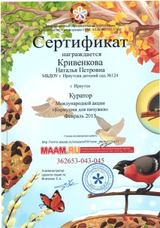  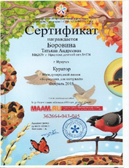  2015г.
Федеральный уровень
1 | Всероссийский конкурс «Сценарий праздника» с работой «Веселая матрешка»  Орлова Е.В | Сертификат  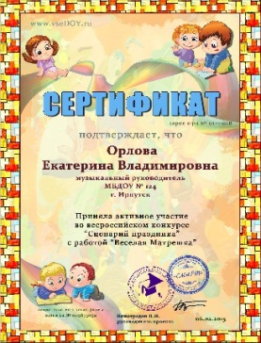  2015г.
Муниципальный уровень
1 | Конкурс презентаций «Лучшая модель методического сопровождения педагога в условиях введения и реализации ФГОС» в рамках IX городского образовательного форума «Образование Иркутска – 2014»  Шелкунова О.В | Сертификат  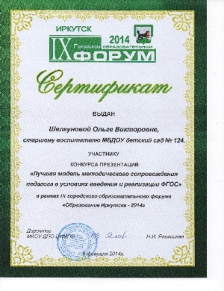  2014г.
2 | Конкурс рисунков «Читающий город нашего завтра»  Детская библиотека №23  Кривенкова Н.П | Грамота  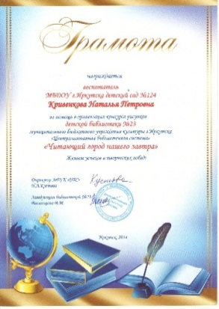  2014г.
3 | Детская библиотека №23  Конкурс «Приблизилось рождение духовного младенца»  Волкова С.М | Благодарственное письмо  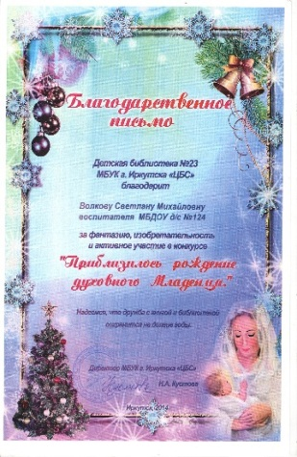  2014г.
4 | Муниципальный конкурс «Лучший мастер-класс 2015» в рамках X городского образовательного форума «Образование Иркутска – 2015»  Стольникова Е.С | Сертификат  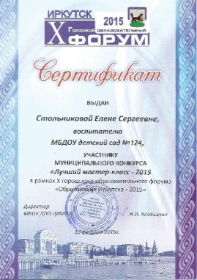  2015г.

Педагогические работники образовательной организации являются победителями или финалистами конкурсов, смотров, фестивалей

№ п/п | Наименование конкурса | Результат  Дата
Международный уровень
1 | Международный творческий конкурс «Интербриг» номинация: «Педагогические проекты»  заведующий Г.В. Назаревская  ст. воспитатель Н.Я. Федосова | Диплом III место  2015г.
Федеральный уровень
1 | Всероссийский Конкурс «Призвание – воспитатель»  Белова Н.Г | Диплом  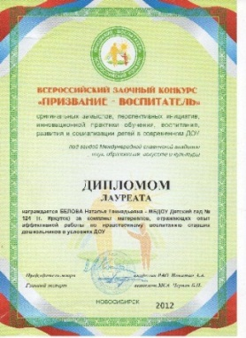  2012г.
2 | V Всероссийский конкурс декоративно-прикладного творчества «Осенний калейдоскоп»  Боровина Т.А  Соколова П.П | Диплом II степени  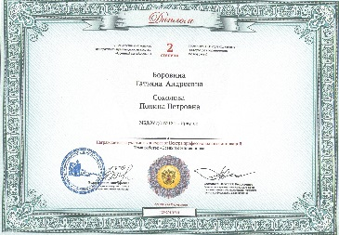  2013г.
3 | VII Всероссийский творческий конкурс «Талантоха»  Номинация: «Педагогические проекты»  Белова Н.Г  Батурина В.В | Диплом  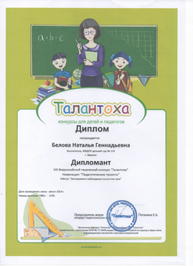  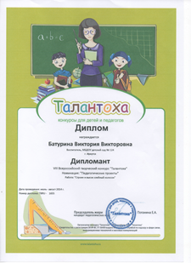  2014г.
4 | Всероссийский конкурс «Патриот России»  Инновационных идей и проектов патриотического воспитания детей и молодежи  Белова Н.Г | Диплом  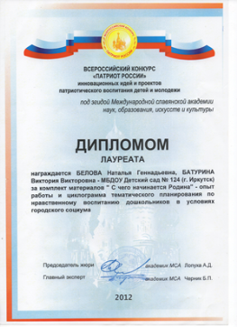  2014г.
5 | Всероссийский конкурс профессионального мастерства «Открытое занятие»  Номинация: «Дошкольное образование»  Зобнина Н.В | Диплом III степени  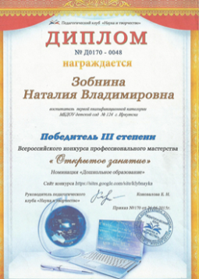  2015г.
6 | Всероссийский творческий конкурс «Рассударики»  Номинация: «Оформление помещений, территории, участка.  Белова Н.Г  Батурина В.В | Диплом 3 место  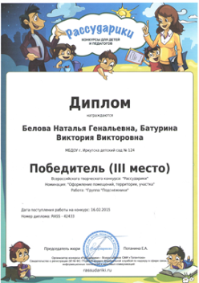  2015г.
7 | Всероссийский творческий конкурс для детей и педагогов «Зимнее вдохновение»  Кривенкова Н.П. | Диплом  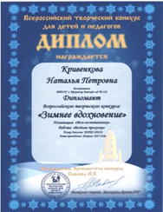  2015г.
8 | Всероссийский творческий конкурс «Международный Женский день»  Стольникова Е.С | Диплом I степени  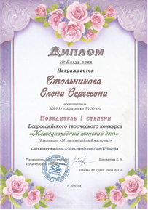  2015г.

9.3 Участие воспитанников образовательной организации в конкурсах, смотрах, фестивалях

№ п/п | Наименование конкурса | Результат  Дата
Международный уровень
1 | Международный детский творческий конкурс «Новогодняя сказка» | Диплом I место  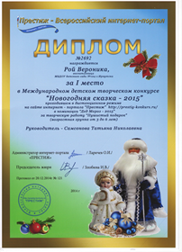  2014г.
2 | Международный детский творческий конкурс для маленьких художников от 3-х до 9-ти лет в номинации «Цветные ладошки» | Диплом I место  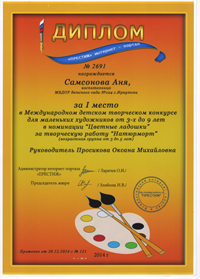  2014г.
3 | Международный детский творческий конкурс «Спортивный калейдоскоп» | Диплом I место  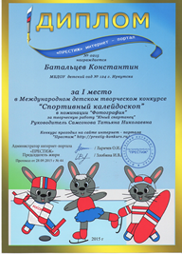  2015г.
4 | Международный детский творческий конкурс  «Четыре времени года» в номинации «Зимушка-зима» за творческую работу «в ожидании теплых деньков» | Диплом III место  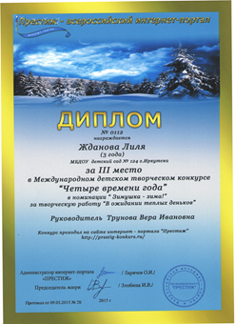  2015г.
5 | Международный детский творческий конкурс  «Четыре времени года» в номинации «Ах, лето!»  за творческую работу «лето красное будь со мной…» | Диплом I место  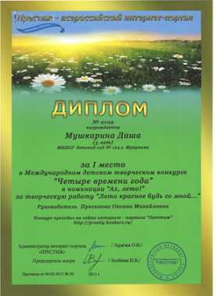  2015г.
Федеральный уровень
1 | Всероссийский творческий конкурс «Космические фантазии» | Диплом лауреата  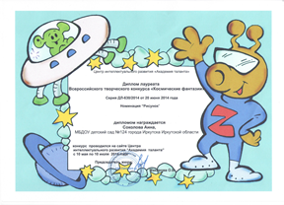  2014г.
2 | Всероссийский детский творческий конкурс «Усатый-полосатый» в номинации «Фотография» за творческую работу «Пушистый охотник» | Диплом I место  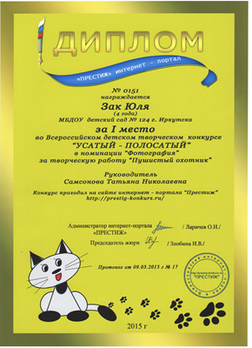  2015г.
3 | Всероссийская детская интеллектуальная викторина для самых маленьких, посвященная году литературы в России | Диплом I место  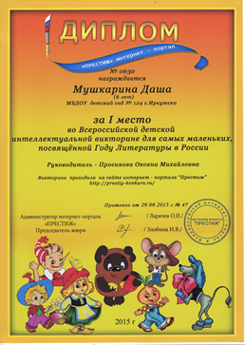  2015г.
4 | Всероссийская детская интеллектуальная викторина для самых маленьких, посвященная году литературы в России | Диплом II место  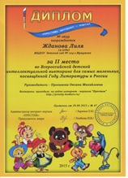  2015г.
5 | Всероссийская детская интеллектуальная викторина для самых маленьких, посвященная году литературы в России | Диплом III место  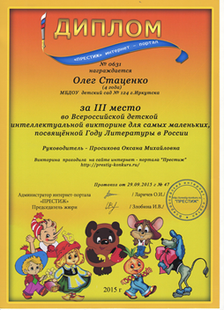  2015г.
6 | Всероссийский детский творческий конкурс «Мастер-класс от юных художников» | Диплом III место  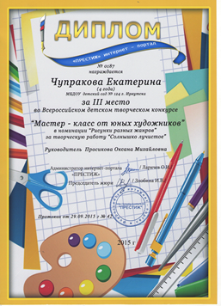  2015г.
Региональный уровень
1 | Конкурс рисунка «Они такие хорошие» | Диплом I место  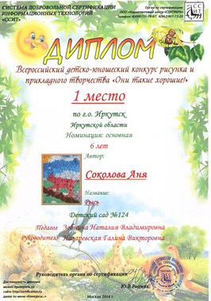  2014г.
2 | Конкурс рисунка «Они такие хорошие» | Диплом II место  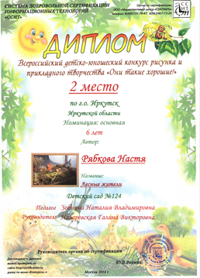  2014г.
3 | Конкурс рисунка «Они такие хорошие» | Диплом III место  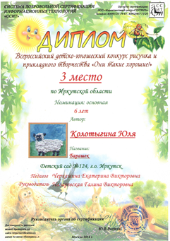  2014г.
4 | Конкурс рисунка и прикладного творчества «Мы в сказках Андерсена» | Диплом I место  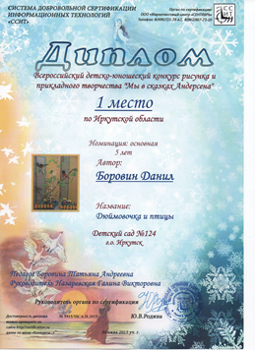  2015г.
Муниципальный уровень
1 | Конкурс детского рисунка «наши любимые животные» | Сертификат  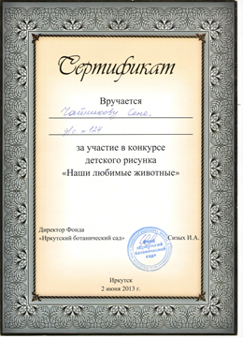  2013г.
2 | Конкурс Иркутского ТЮЗА им. Вампилова «Наш любимый добрый зритель» | Грамота  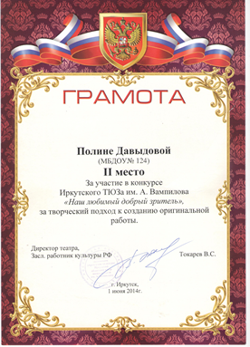  2014г.

  - Показатели соответствия психолого - педагогических условий реализации образовательной программы дошкольного образования
9.4.1. Показатели качества реализации условий необходимых для социальной ситуации развития детей
Сравнение показателей итогов 2013- 2014 учебного года с показателями 2014- 2015года, показывает положительную динамику показателей качества освоения и реализации условий необходимых для социальной ситуации развития детей на 16%

(Таблица1)
Показатели | Значение показателя | Итоги 2013- 2014 уч. года,  25 человек | Итоги 2014- 2015 уч. года, 25 человек
1. Использование в образовательной деятельности форм и методов работы с детьми соответствующих их возрастным и индивидуальным особенностям | Наличие (отсутствие) в планировании и организации образовательной деятельности ориентированной на уровень развития детей  -создание условий для овладения культурными средствами деятельности  - организацию видов деятельности, способствующих развитию мышления, речи, общения воображения | 80%- 20чел. | 92%- 23чел.
2.Построение образовательной деятельности на основе взаимодействия взрослых с детьми, ориентированного на интересы и возможности каждого | Наличие (отсутствие)в планировании и организации образовательной деятельности интересов и возможностей детей (возможность для общения, возможность, для проявления самостоятельности, возможность свободы и ответственности, возможность сотрудничества | 72%- 18чел. | 84%- 21чел.
3.поддержка взрослыми положительного, доброжелательного отношения детей друг к другу и взаимодействие детей друг с другом в разных видах деятельности | Наличие (отсутствие)в планировании и организации образовательной деятельности правил взаимодействия в разных ситуациях  -создание условий для позитивных, доброжелательных отношений между детьми  - развитие коммуникативных способностей детей, позволяющих разрешать конфликтные ситуации  -развитие умения детей работать в группе сверстников | 60%- 15чел. | 72%- 18чел.
4. поддержка инициативы и самостоятельности детей в специфических для них видах деятельности | Наличие (отсутствие)в планировании и организации образовательной деятельности условий для совместной деятельности, самостоятельного принятия решений, выражение своих чувств, эмоций | 44%- 11чел. | 64%- 16чел.
5. возможность выбора детьми материалов, видов активности, участников совместной деятельности и общения | Наличие (отсутствие)в планировании и организации образовательной деятельности условий для возможности выбора и планирования собственной деятельности, способности договариваться друг с другом распределять роли | 68%- 17чел. | 96%- 24чел.
6. уважение взрослых к человеческому достоинству детей, формирование и поддержка положительной самооценки | Наличие (отсутствие) в планировании и организации образовательной деятельности уважительного отношения к ребёнку, его чувств | 92%- 23чел. | 100%- 25 чел.
7.защита от всех форм физического и психического насилия | Наличие (отсутствие)в организации образовательной деятельности благоприятного психологического комфорта всех участников образовательных отношений | 96%- 24чел. | 100%-25чел.
8. поддержка родителей (законных представителей) в воспитании детей, охране и укреплении их здоровья, вовлечение в образовательную деятельность | Наличие (отсутствие) в планировании и организации образовательной деятельности  совместных мероприятий с родителями, совместных проектов деятельности взрослых и детей, просвещения родителей, взаимодействие с родителями по вопросу образования | 72%- 18 | 96%- 24чел.
9.планирование индивидуальной образовательной деятельности | Наличие (отсутствие) планирования индивидуального развития детей на основе оценки индивидуального развития детей с целью поддержки детей и построения индивидуальной образовательной траектории развития | 64%-16чел | 84%-21чел.
Итого % |  | 72%- 18 чел. | 88%- 22 чел.

Наиболее высокие показатели 2014- 2015 уч. года в организации условий: уважение взрослых к человеческому достоинству детей, формирование положительной самооценки (100% -25человек), защита от всех форм физического и психического насилия (100%- 25 человек). Все педагоги, владеют умением организовать условие для возможности знакомства детей с незнакомыми людьми, в различных ситуациях принимать разные социальные роли, дети умеют разрешать конфликтные ситуации.
Средние показатели 2014-2015 уч. года в организации условий поддержки взрослых к положительному и доброжелательному отношению друг к другу (72%- 18 человек). В совместной работе детей важно, чтобы постоянно осуществлялось личное взаимодействие - общение. Не у всех педагогов, сформирован навык по созданию адаптации в разных социальных ситуациях: к взаимному оказанию целенаправленной помощи и поддержки, к обмену и обработке информации, к умению обращаться с противоречивой информацией.
Наиболее низкие показатели в организации условий поддержки инициативы и самостоятельности (64%- 16 человек) владеют компетенцией. Дети должны уметь создать условия для выбора деятельности, определять собственные цели, должны знать чему хотят научиться, вносить предложения, не бояться брать на себя инициативу.
Таким образом, в следующем в 2015- 2016 учебном году необходимо уделить внимание в организации условий поддержки инициативы и самостоятельности детей.

3.2Показатели материально- технических условий, в соответствии с правилами пожарной безопасности (таблица 7)
Показатели | Критерии оценки материально-технических условий реализации ООП ДОО | 2013- 2014  уч.год | 2014-2015 уч. год
1.оснащение первичными средствамипожаротушения | обеспеченность ООП ДО  первичными средствами пожаротушения  (15 огнетушителей) | 100% | 100%
2.оснащение техническими средствами оповещения о пожаре | обеспеченность ООП ДО  техническими средствами оповещения о пожаре  (3 системы) | 100% | 100%
3.оснащение планами эвакуации на случай возникновения пожара | обеспеченность ООП ДО  планами эвакуации на случай возникновения пожара  (8 планов) | 100% | 100%
4.наличие инструкции, прогаммы, инструктажей на случай возникновения пожара | обеспеченность ООП ДО | 100% | 100%
5.моблюдение требований безопасной эксплуатации здания | обеспеченность ООП ДО | 100% | 100%
6. соблюдение правил противопожарного режима | обеспеченность ООП ДО | 100% | 100%
Итого |  | 100% | 100%

Таким образом, показатели материально- технических условий, в соответствии с правилами пожарной безопасности на протяжении двух лет имеют высокие результаты(100%). Плановые проверки ОНД г. Иркутска без замечаний

3.3Показатели материально- технических условий, в соответствии с требованиями Сан. Пин. (таблица 8)
Показатели | Критерии оценки материально-технических условий реализации ООП ДОО | 2013- 2014  уч.год | 2014-2015 уч. год
1.Соблюдение требований оснащения мебели, мягкого оборудования ростовой группы | обеспеченность ООП ДО | 100% | 100%
2.Количественное соответствие мебели, оборудования, мягкого инвентаря списочному составу | обеспеченность ООП ДО | 100% | 100%
3.Организация производственного контроля, наличие лабораторных исследований | обеспеченность ООП ДО | 100% | 100%
4.Соблюдение требований санитарно- эпидемиологического режима. | обеспеченность ООП ДО | 100% | 100%
Итого |  | 100% | 100%

Таким образом, на протяжении двух лет показатели материально- технических условий, в соответствии с требованиями Сан. Пин. имеют высокие результаты оценки (100%). Плановые проверки Управлением Роспотребнадзора по Иркутской области без замечаний.
4.Показатели финансовых условий реализации образовательной программы дошкольного образования.
Финансирование реализации образовательной программы дошкольного образования осуществляется в объёме определяемых администрацией города Иркутска в соответствии с нормативами обеспечения государственных гарантий реализации прав на получение общедоступного и бесплатного дошкольного образования ( таблица 9)
Показатели оценки | 2014 г  Фактический объём субсидии на выполнение МЗ | 2015 год  Фактический объём  субсидии на выполнение МЗ | динамика показателя
норматив обеспечения реализации ООП ДО | 27 038 090 рублей | 19 288 375 рублей | Уменьшение на 7 749 715 рублей
Расходы на оплату труда работников реализующих программу | 17 129 988 рублей | 11 340 200 рублей | Уменьшение на 5 789 788 рублей
Расходы на средства обучения и воспитание | 70 000 рублей | 563 000 рублей | Увеличение на 493 000 рублей
Расходы связанные с дополнительным профессиональным образованием по профилю их деятельности | 46 000 рублей | 35000 рублей | Уменьшение на 11000 рублей
Иные расходы связанные с реализацией и обеспечением реализации ОП ДО | 98334 102 рублей | 7 912 612 рублей | Уменьшение на 19208 рублей

Итоги показателей финансирования реализации образовательной программы дошкольного образования в 2015 снижены на 7 749 715 рублей. Следует отметить, что в 2015 году значительно увеличились расходы на приобретение основных средств на 493 рубля. Вместе с тем, произошло снижение показателя выплата заработной платы на 5 789 788 рублей. При этом вырос показатель средней заработной платы в год педагогических работников 25 882 рубля.
Таким образом, у ДОО имеется возможность обеспечить выполнение требований стандарта к условиям реализации и структуре программы, и данные объёмы достаточны.
5. Сводный анализ показателей реализации образовательной программы дошкольного образования за 2013 – 2014 и 2014-2015 учебные годы
По итогам реализации образовательной программы дошкольного образования улучшились показатели качества реализации программы на 10, 6%
Показатели | Динамика показателя | 2013-2014 у.г. | 2014-2015 у.г.
1.Показатели соответствия психолого- педагогических условий реализации образовательной программы дошкольного образования  1.1.Показатели качества реализации условий необходимых для социальной ситуации развития детей | Увеличение на 16% | 72%- | 88%
1.2Показатели качества методической деятельности | Увеличение на 37,5% | 50% | 87,5%
2.Показатели соответствия кадровых условий реализации ОП ДО | Увеличение на 14,1% | 80,7% | 94,8%
3.1Показатели материально- технических условий, соответствия средств обучения и воспитания ОП ДО в соотвтесвии с возрастом и индивидуальными особенностями развития детей. | Увеличение на 6,5% | 93,5% | 100%
3.2Показатели материально- технических условий, в соответствии с правилами пожарной безопасности | Динамика без изменений | 100% | 100%
4Показатели материально- технических условий, в соответствии с требованиями Сан. Пин | Динамика без изменений | 100% | 100%
5Показатели финансовых условий реализации образовательной программы дошкольного образования. | Динамика без изменений | 100% | 100%
Итого % | Увеличение на 10,6% | 85,1% | 95,7%

Наиболее высокая динамика улучшения показателей качества реализации образовательной программы, у показателей качества методической деятельности- на 37, 5%
Наиболее низкая динамика улучшения показателей качества реализации образовательной программы, у показателей материально- технических условий, соответствия средств обучения и воспитания образовательной программе дошкольного образования в соотвтесвии с возрастом и индивидуальными особенностями развития детей- на 6, 5%
Вместе с тем, самые высокие показатели качества реализации образовательной программы: показатели материально- технических условий, соответствия средств обучения и воспитания ОП ДО в соответствии с возрастом и индивидуальными особенностями развития детей (100%), показатели материально- технических условий, в соответствии с правилами пожарной безопасности (100%), показатели материально- технических условий, в соответствии с требованиями Сан. Пин (100%), показатели финансовых условий реализации ОП ДО (100%).
Низкие показатели: показатели соответствия психолого- педагогических условий реализации образовательной программы дошкольного образования, показатели качества реализации условий необходимых для социальной ситуации развития детей (88%), показатели качества методической деятельности (87, 5%)

Таким образом, в следующем в 2015 - 2016 учебном году необходимо уделить внимание:
1) Организации условий поддержки инициативы и самостоятельности детей при создании социальной ситуации развития.
2) Пройти повышение квалификации по ИКТ шести педагогам, пройти аттестацию на присвоение квалификационной категории семи педагогам.
3) При планировании годового плана работы в 2015- 2016 учебном году учитывать стратегические задачи развития дошкольной организации: совершенствование педагогического процесса по направлению развития проектной деятельности всех участников образовательных отношений.

.

